Больше всего заявок на конкурс «Экспортер года» подали компании из Пермского края, Свердловской и Орловской областей
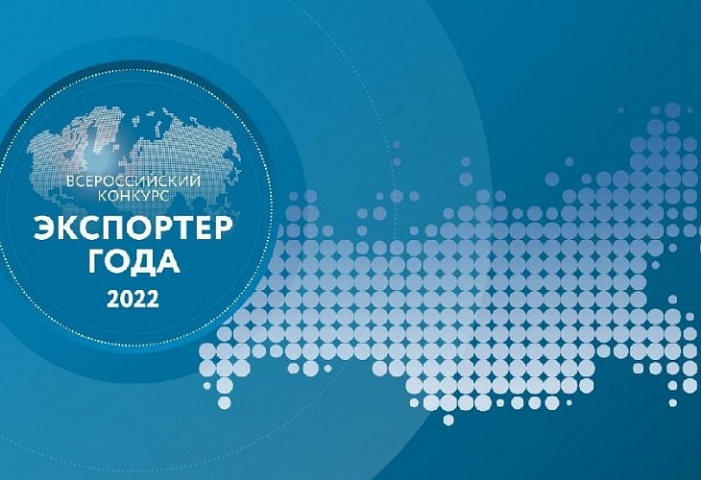
Активнее всего заявки на участие во всероссийском конкурсе «Экспортер года» подают компании из Пермского края, Свердловской и Орловской областей. Экспортеры из этих регионов заполнили больше всего анкет по ссылке https://awards.exportcenter.ru/anketa//
Прием заявок стартовал в конце апреля, компании могут заявить об участии в «Экспортере года» до 8 июля 2022 года.
В 2022 году во Всероссийской премии в области международной кооперации и экспорта «Экспортер года» появились три новые номинации: «Ответственный экспортер ESG», «Лучшая женщина-экспортер» и «Лучший молодой предприниматель-экспортер». Они позволят не только выявить и поощрить лучшие практики в сфере международной торговли, но и учесть современные подходы к ведению бизнеса.
Премия «Экспортер года» в 2022 году будет вручаться в 19 номинациях: в шести основных (отдельно для МСП и крупного бизнеса) и пяти дополнительных номинациях (в зависимости от размера компании).
Конкурс проводится в рамках национального проекта «Международная кооперация и экспорт» при поддержке Минпромторга России, Минэкономразвития России, Минсельхоза России и Минцифры России, и его всероссийский статус говорит о том, что государство хочет и готово поддерживать экспортеров в любой ситуации.
Определение победителей и призеров «Экспортера года» проходит в два этапа: первый проходит на уровне каждого федерального округа, затем из числа компаний, занявших 1-е место по итогам окружного этапа, будут отобраны лучшие экспортеры страны.
Подробнее о конкурсе можно узнать по ссылке: https://awards.exportcenter.ru//

